Методические рекомендации по использованию
сайта «Ваш Контроль»
Для того, чтобы оставить отзывы об оказанных государственных услугах в сфере
Шаг 1: Зайти в сеть « Интернет», набрать портал «Ваш Контроль» и войти. При входе на сайт отобразится окно, в котором необходимо нажать кнопку «Вход». После чего отобразится окно «Вход на сайт» (рис. 2).
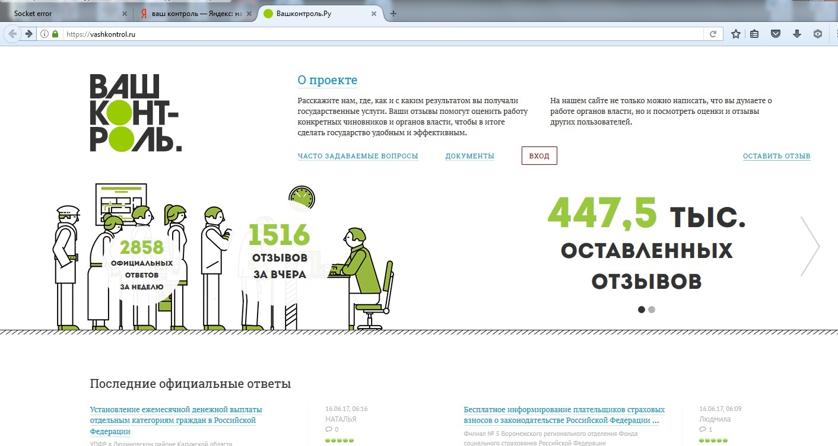
Рисунок №1

Шаг 2: Далее необходимо заполнить поля эл. почты и нажать кнопку «Войти», это если ранее были зарегистрированы, или нажать кнопку «Регистрация». Появится окно «Регистрация» (рис. 3).
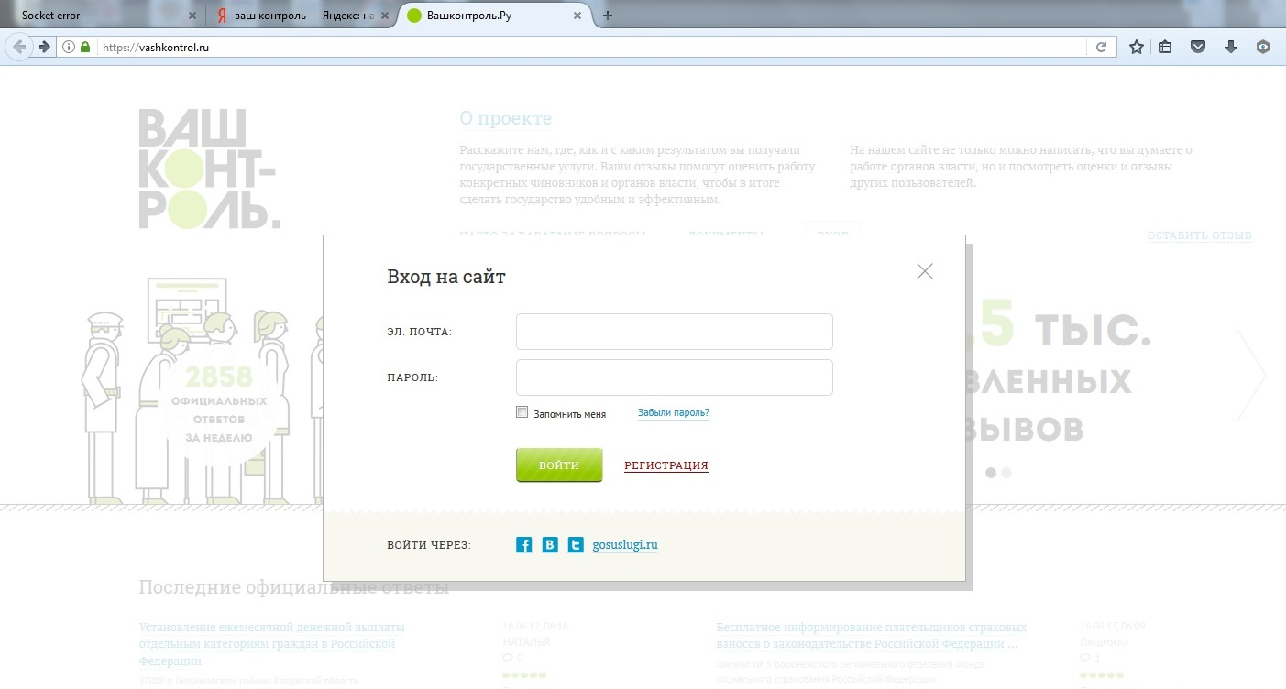
Рисунок №2

Шаг 3:
Шаг 3: Для регистрации на сайте «Ваш Контроль» вносим эл. почту в поле. После заполнения полей нажимаем кнопку «Зарегистрироваться» и переходим на главную страницу (рис. 4).
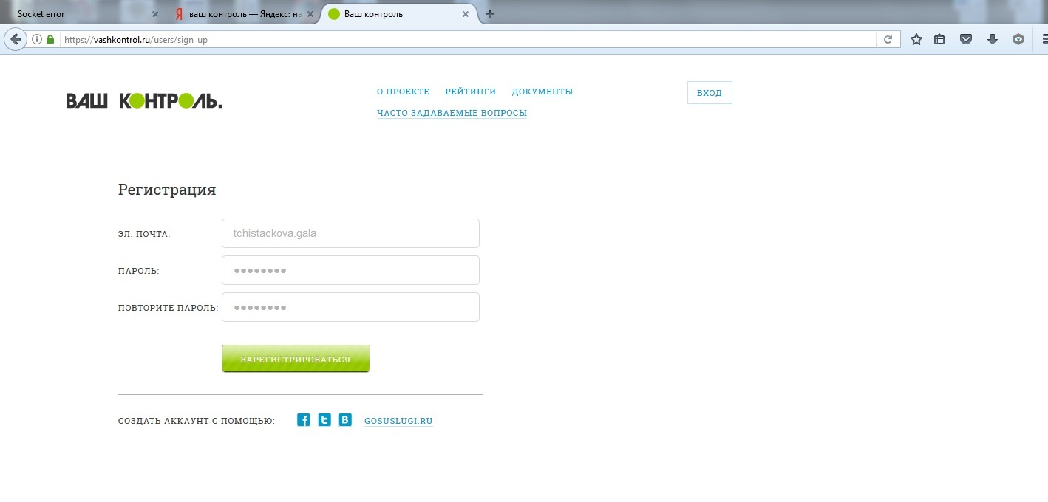
Рисунок №3

Шаг 4: Затем, нажать кнопку «Перейти на главную» после этого на, указанную при регистрации эл. почту придет сообщение о регистрации на сайте «Ваш Контроль».
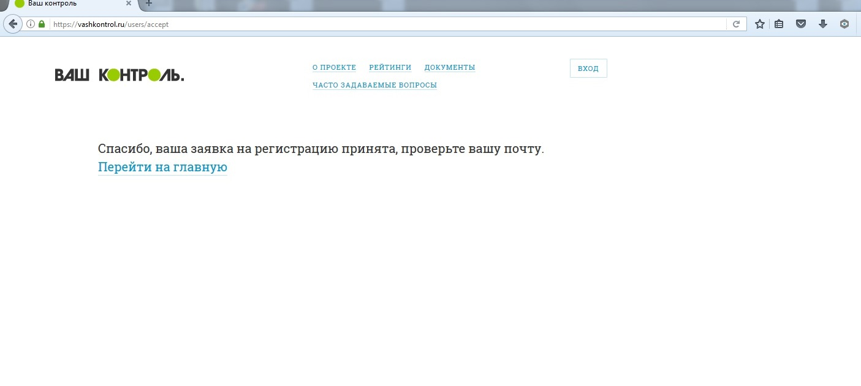
Рисунок № 4

Шаг 5: При получении сообщения о регистрации необходимо подтвердить аккаунт и пройти авторизацию (рис.6).
Рисунок №5
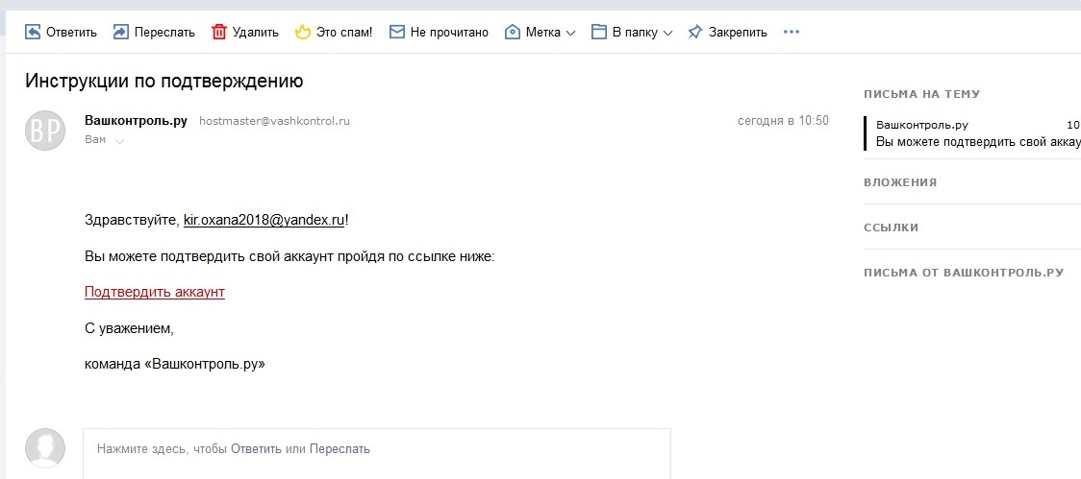

Шаг 6: Пройти авторизацию необходимо путем введения эл. почты и нажатием кнопки «Войти».
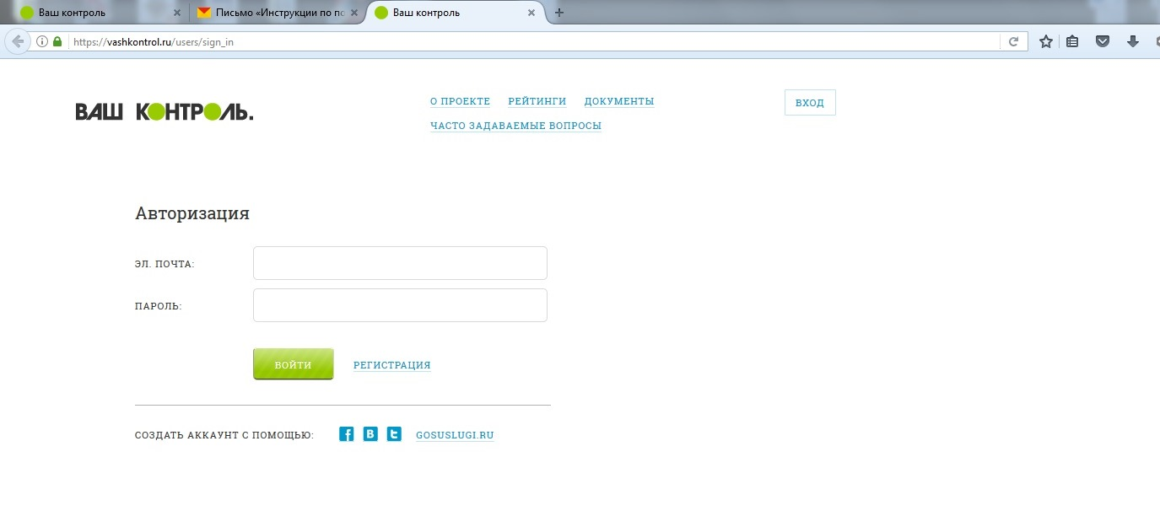
Рисунок №6

Шаг 7: После авторизации на сайте открывается главная страница, внизу которой, на темном поле, необходимо выбрать «Каталог ведомств», после чего отобразится страница «Ведомства» (рис.8).
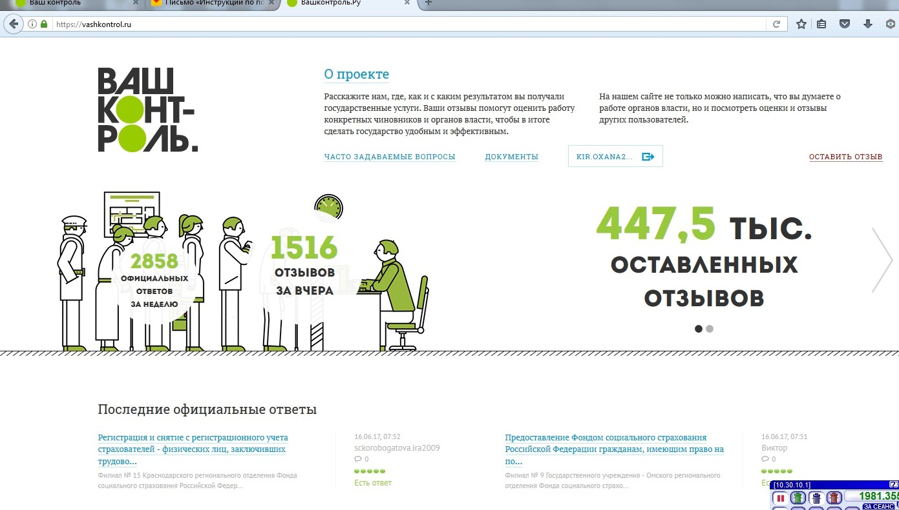
Рисунок №7

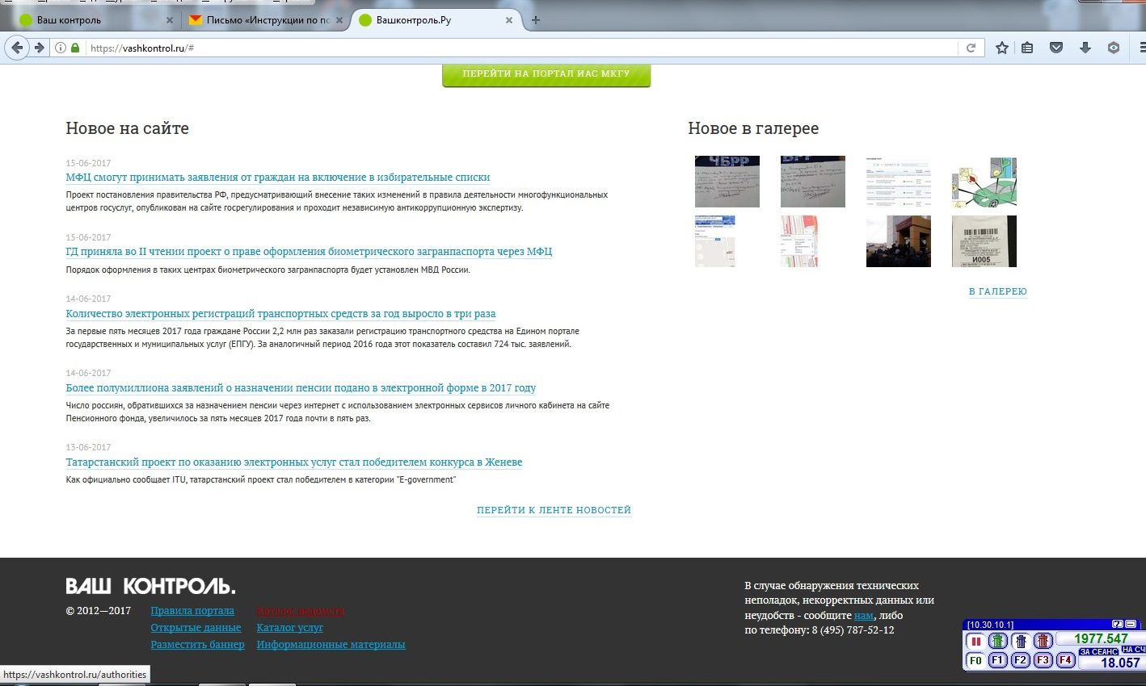

Шаг 8: На странице «Ведомства», с правой стороны, в ведомстве МВД необходимо выбрать «Главное управление по контролю за оборотом наркотиков Министерства внутренних дел Российской Федерации».
Рисунок № 8
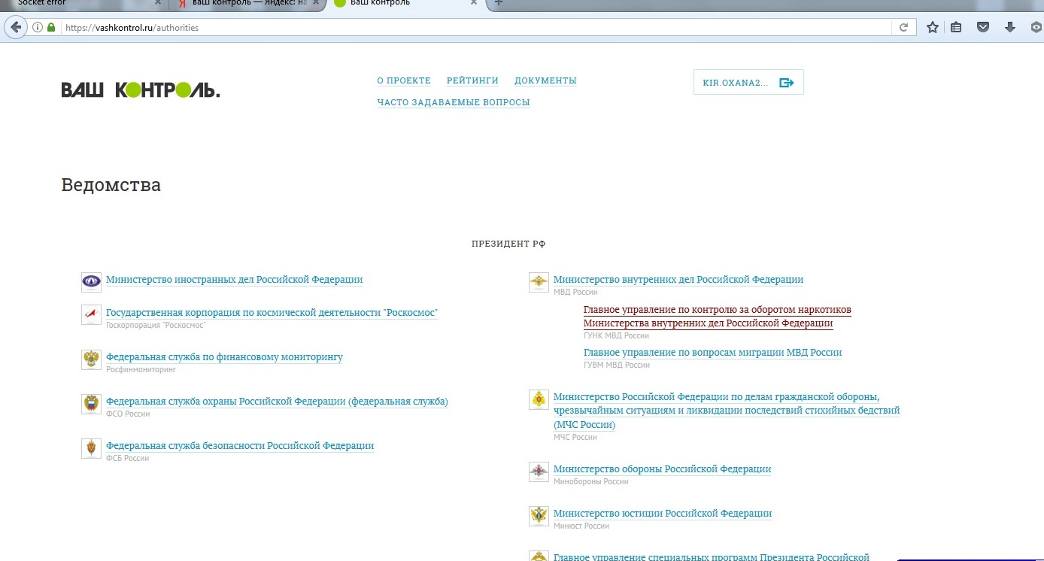

Шаг 9: При нажатии на кнопку ведомства «Главное управление по контролю за оборотом наркотиков Министерства внутренних дел Российской Федерации» откроется окно с перечнем, оказываемых ведомством услуг. В поле «подведомства» необходимо выбрать УНК по Костромской области (рис.10).
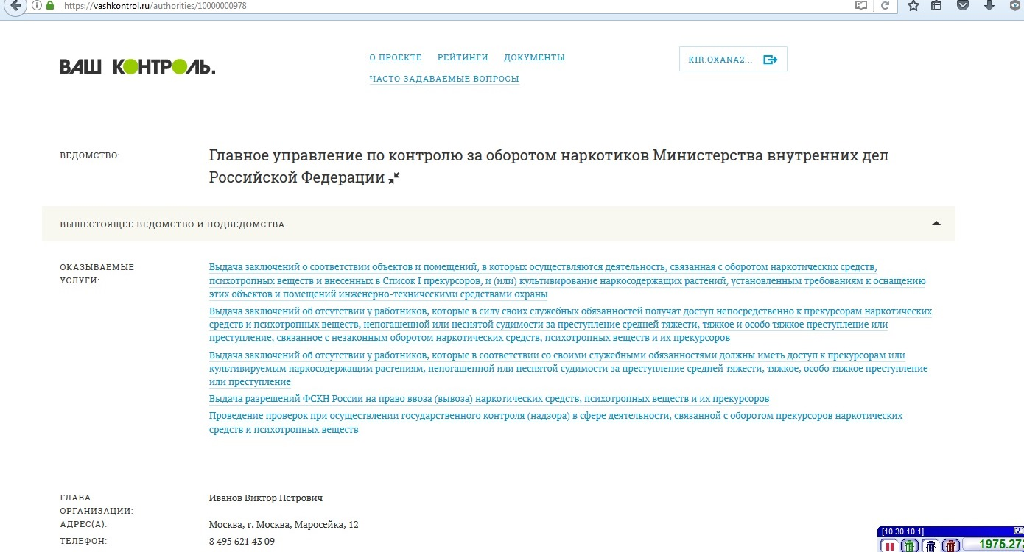
Рисунок № 9

Шаг 11:
Шаг 12: При выборе подведомства (рис.11) открывается окно с перечнем, оказываемых Территориальным органом услуг (рис.12).
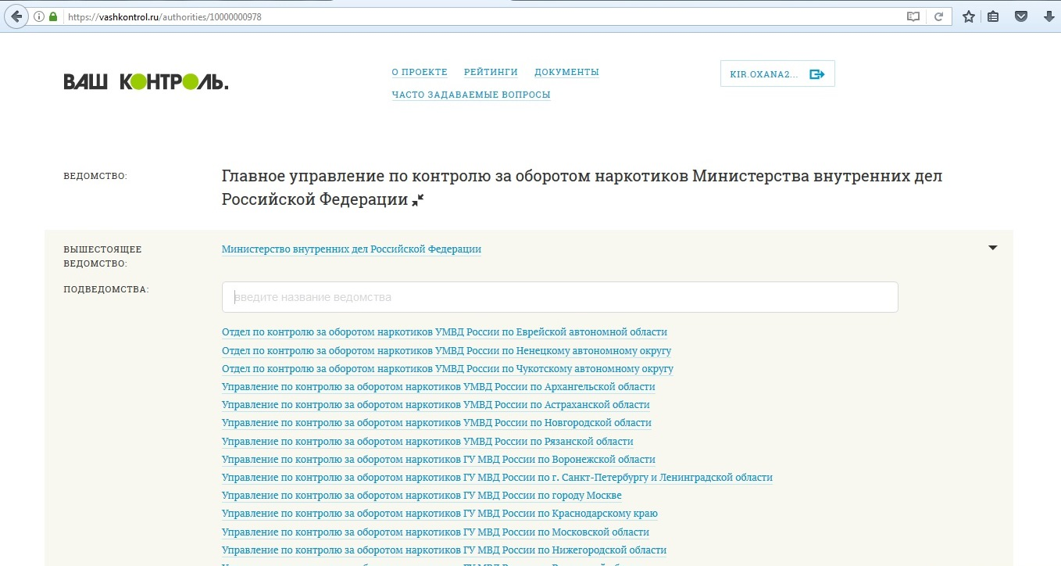
Рисунок № 11

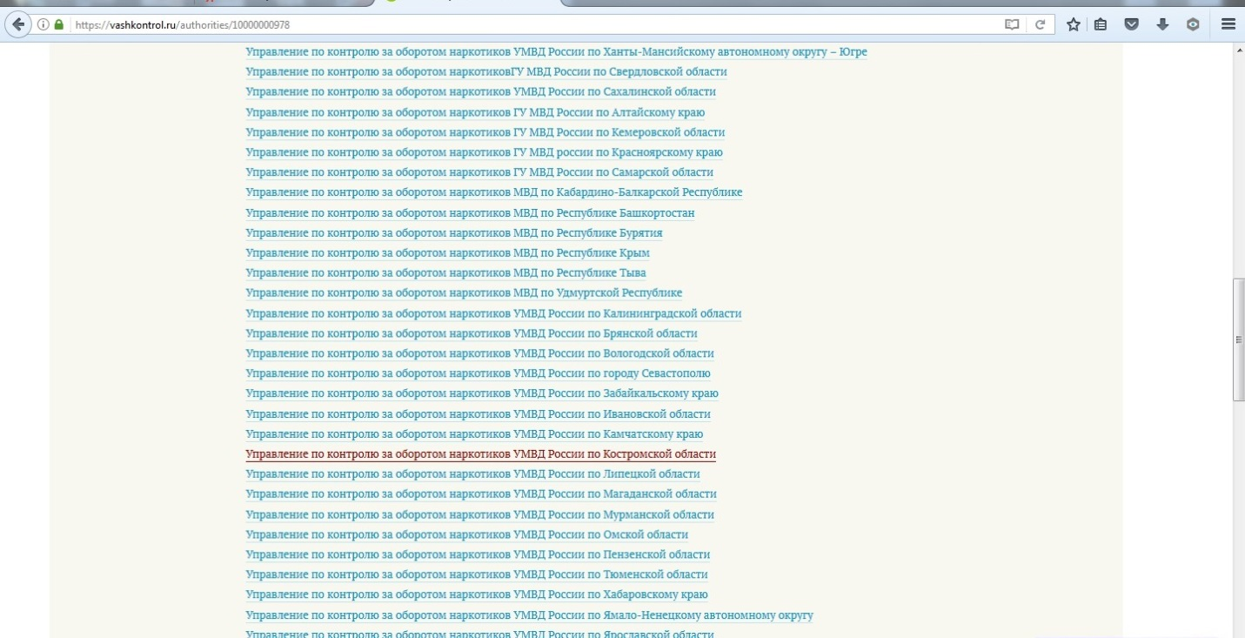

Шаг 12: При выборе из списка, оказанной услуги открывается окно «оставить отзыв» (рис. 13).
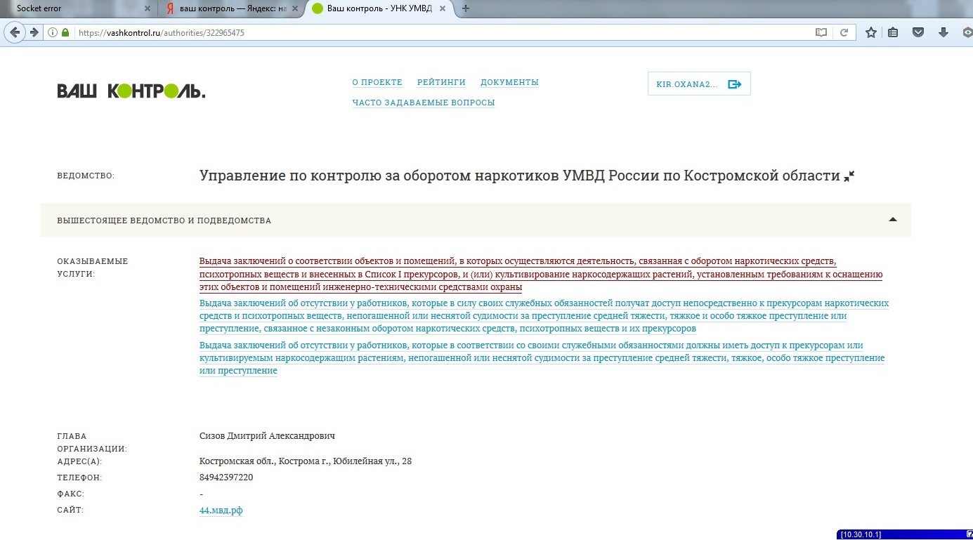
Рисунок №12

Шаг 13: Нажать кнопку «оставить отзыв», отобразится окно, «заполнение отзыва» (рис.14).
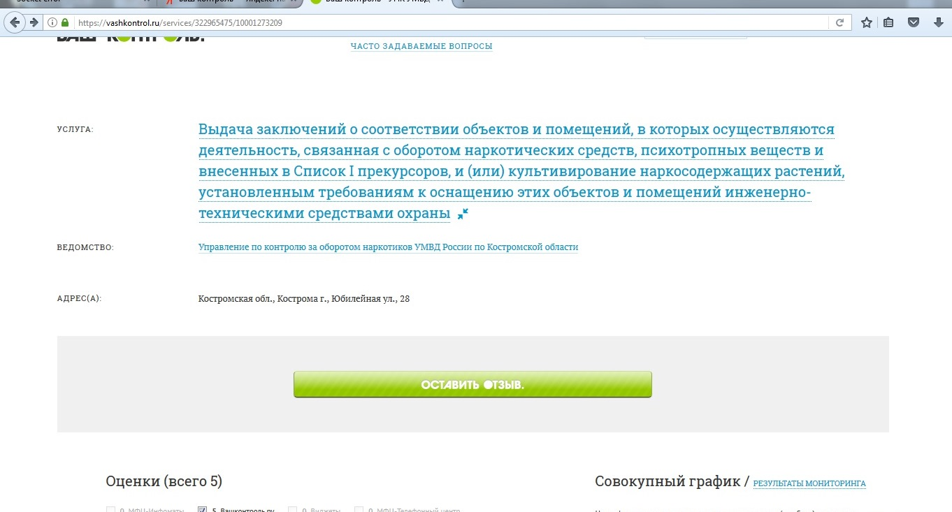
Рисунок №13

Шаг 14: В окне «заполнение отзыва» заполнить отзыв и нажать кнопку отправить.
Рисунок №14
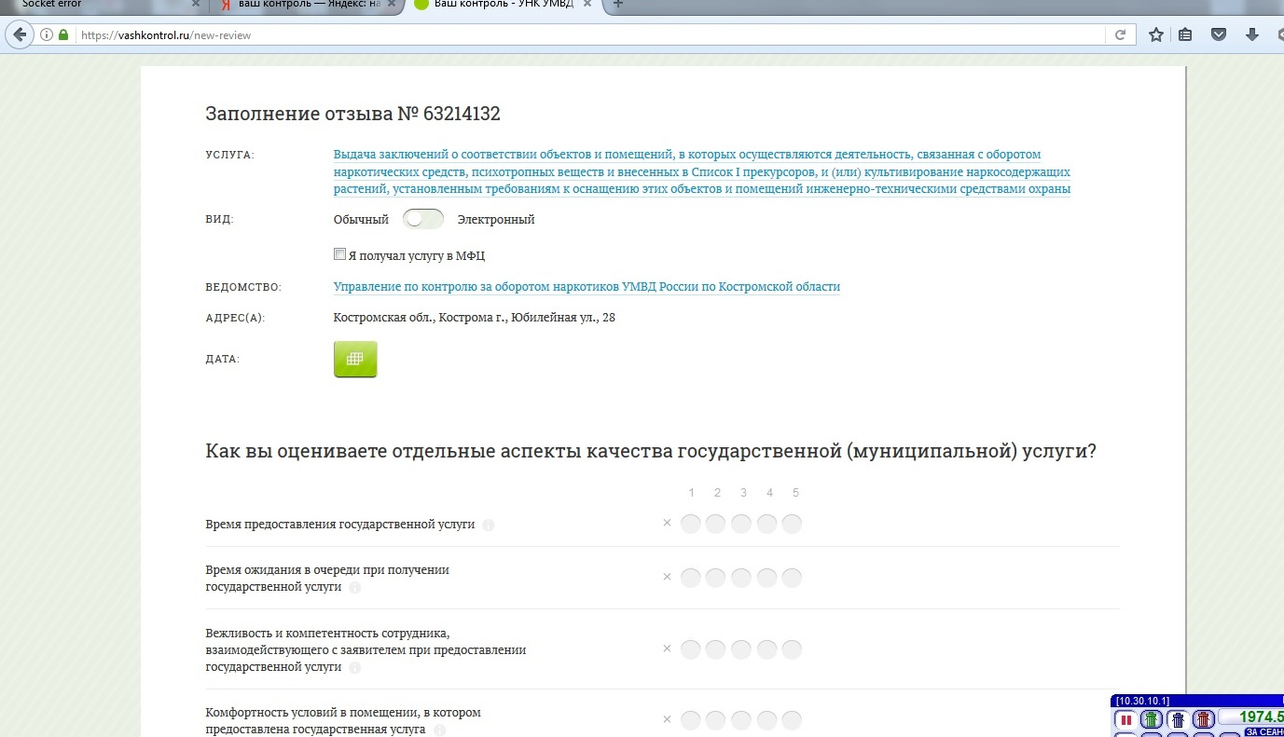

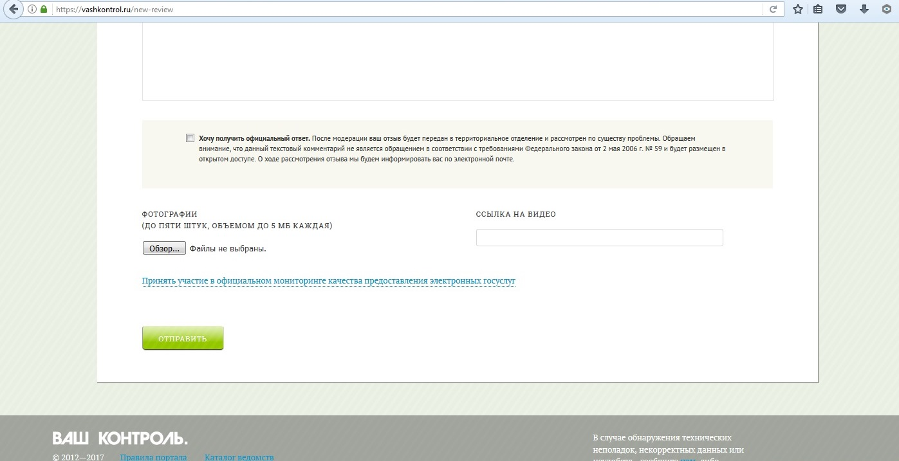
Шаг 16:

